JĘZYK POLSKI, KLASA IV A, 22.06. – 25.06. 2020r.

22. 06. 2020r.

Temat: Grupa podmiotu i grupa orzeczenia.

Uwaga !! realizujemy teraz tematy z działu: ,, Budowa i rodzaje zdań”. Informuję Was, że do tych zagadnień będę chciała wrócić w klasie 5, żeby wytłumaczyć Wam np. wykresy zdań.
- Obejrzyj filmik, który Ci przypomni Ci podstawowe wiadomości o podmiocie i orzeczeniu. https://www.youtube.com/watch?v=OlkAcjmJ7i8
- Zapoznaj się z wiadomościami: ramka,, zapamiętaj”, str. 141.
- Skorzystaj z podanej strony i koniecznie obejrzyj zamieszczone tam lekcje, które pomogą Ci zrozumieć dzisiejszy temat. https://www.youtube.com/watch?v=33ZFFMRauhk
https://www.youtube.com/watch?v=FpBm2Rv-n28
- Przepisz do zeszytu podaną notatkę lub wydrukuj i wklej.

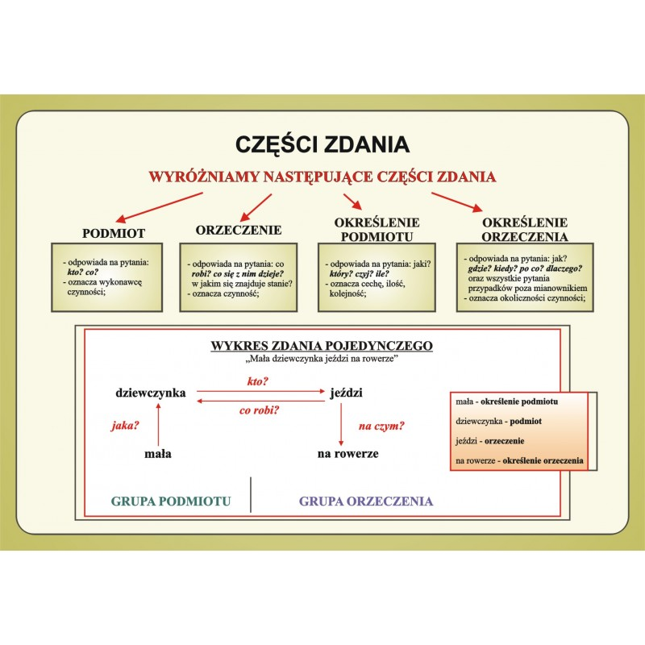
- W zeszycie wykonaj ćwiczenia: 3, 4, str. 141.
- Uzupełnij zeszyt ćwiczeń, str. 60, ćwiczenia: 1 – 4.

23.06.2020r.

Temat: Wykresy zdań pojedynczych.

- Skorzystaj z podanej strony i obejrzyj lekcję dotyczącą wykresów ( analizy ) zdania pojedynczego. https://www.youtube.com/watch?v=PT-SFjJ22Pc
- Zapoznaj się z podaną notatką i przykładami:

Analiza składniowa zdania pojedynczego nazywana jest także analizą logiczną.
Analiza logiczna polega na wskazaniu w zdaniu PODMIOTU i ORZECZENIA oraz innych wyrazów, czyli OKREŚLEŃ.
Np. Wczoraj Ania kupiła zieloną sukienkę.
Uwaga !! podmiot podkreślamy jedną linią, a orzeczenie dwiema liniami.
JAK WYKONAĆ WYKRES ZDANIA ?
- Musisz w zdaniu znaleźć podmiot i orzeczenie, podkreśl je.
- Oddziel pionową kreską grupę podmiotu od grupy orzeczenia.
- Podkreśl linią falistą wszystkie określenia.
- Zadaj pytania do poszczególnych wyrazów.

- Przeanalizuj i przepisz do zeszytu podane przykłady:

Groźny pies | wściekle atakował pluszaka.

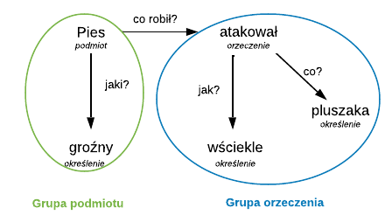

Mój brat | wygrał wczoraj ważne zawody.
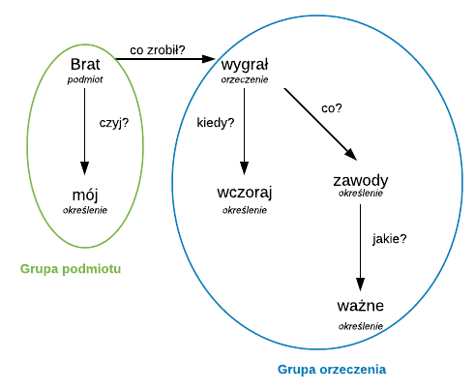
- Spróbuj teraz wykonać w zeszycie ćwiczenie: 8, 9, str. 143.
- Uzupełnij zeszyt ćwiczeń, str. 61, ćwiczenia: 1 – 4.

24.06.2020r. ( 2h )

Temat 1: Zdanie pojedyncze i złożone.

- Przypomnij sobie wiadomości, obejrzyj zamieszczony materiał:
https://www.youtube.com/watch?v=SWYEV6uAgGM
- Przeczytaj wiadomości z ramki ,, zapamiętaj”, str. 153.
- Sprawdź czy znasz odpowiedzi na te pytania:
- Co to jest wypowiedzenie?
- Co to jest zdanie?
- Co to jest równoważnik zdania?
- Jakie zdanie nazywamy pojedynczym?
- Jakie zdanie nazywamy zdaniem złożonym?
- Co to jest podmiot i orzeczenie?

Jeśli nie potrafisz odpowiedzieć na jakieś pytanie, sięgnij proszę do wiadomości z poprzednich lekcji i sobie przypomnij. To ważne, ponieważ wrócimy do tego w klasie 5.
- Przepisz zdania, które znajdują się pod obrazkami w ćw. 1. W każdym podkreśl podmiot i orzeczenie.
- Wykonaj do zeszytu ćw. 6, str. 154.
- Uzupełnij zeszyt ćwiczeń, str. 66, ćwiczenia: 1 – 5.

Temat 2: Sprawdź, ile wiesz.
- Dla sprawdzenia swojej wiedzy wykonaj następujące zadania: 1 – 12, str. 165 – 166.

To już ostatni temat z języka polskiego w tym roku szkolnym. Tak jak informowałam we wcześniejszych materiałach do działu o zdaniach powrócimy w klasie 5.
Życzę Wam pięknych, radosnych i zdrowych wakacji !!!, do zobaczenia.

